目 录
第一部分:部门基本情况
一、部门主要职责
二、部门机构设置情况
第二部分: 部门2021年部门决算表
一、收入支出决算总表
二、收入决算表
三、支出决算表
四、财政拨款收入支出决算总表
五、一般公共预算财政拨款支出决算表
六、一般公共预算财政拨款基本支出决算表
七、一般公共预算财政拨款“三公”经费支出决算表
八、政府性基金预算财政拨款收入支出决算表
九、国有资本经营预算财政拨款支出决算表
第三部分：部门2021年部门决算情况说明
一、收支总体情况说明
二、收入决算情况说明
三、支出决算情况说明
四、财政拨款收入支出决算情况说明
五、一般公共预算财政拨款支出决算情况说明
六、一般公共预算财政拨款基本支出决算情况说明
七、一般公共预算财政拨款“三公”经费支出决算情况说明
八、机关运行费执行情况说明
九、政府采购支出情况说明
十、国有资产占用情况说明
十一、其他情况
十二、预算绩效情况说明
第四部分、名词解释
黄石市下陆区医疗保障局2021年度部门决算及“三公”经费决算情况说明
第一部分:部门基本情况
一、部门主要职责
1.贯彻执行国家和省、市关于医疗保险、生育保险、医疗救助等医疗保障制度的法律法规、政策、规划和标准。
2.加强全区医疗保障基金监督，建立健全医疗保障基金安全防控机制，推进医疗保障基金支付方式改革。
3.负责基本医疗保险经办服务工作。承办流动就业人员基本医疗保险关系的申请受理、办理转移；参保人员参保缴费相关经办工作；职工基本医疗保险个人账户管理相关经办服务工作；参保人员异地就医申请、受理、审核相关工作；参保人员及定点机构使用特殊药品费用的申报、初审相关工作；基本医疗保险门诊特殊慢性病补助待遇评审的受理、初核工作；生育保险待遇资格认定（备案）及参保人报销待遇申请工作。
4.负责城乡居民（含困难对象）的参保服务管理工作，负责医疗救助管理和组织实施工作。
5.组织实施全区离休干部医疗保障待遇政策，并负责医疗保障待遇落实工作。
6.做好定点医疗机构基本医疗保险统筹费用审核、结算、支付工作。负责辖区内一级医疗机构（社区卫生服务中心)、诊所（卫生服务站）及辖区内零售药店的医药费用申请、受理、审核、复核、结算、支付等工作。
7.负责“两定”机构医保服务协议签订及日常监管工作，负责辖区内一级医疗机构（卫生服务中心)、诊所（卫生服务站）、零售药店的医保服务协议签订和日常监督管理。
8.加强医疗服务价格管理，负责辖区内一级医疗机构（卫生服务中心）药品及医用耗材的使用管理，依法查处医疗保障领域违法违规行为。
9.完成上级交办的其它任务。
二、部门机构设置情况
1.区医疗保障局机关行政编制3名。设局长1名，副局长1名。
2.区医疗保障局下设下陆区医疗保障服务中心，为副科级事业单位，定编7人。内设机构（处室）共3个，主要是：（1）办公室；（2）业务室；（3）财务室。
3人员情况
黄石市下陆区医疗保障局实有行政编制3人，事业编制2人，区聘人员1人，政府雇员1人，聘用人员2人。
第二部分: 部门2021年部门决算表
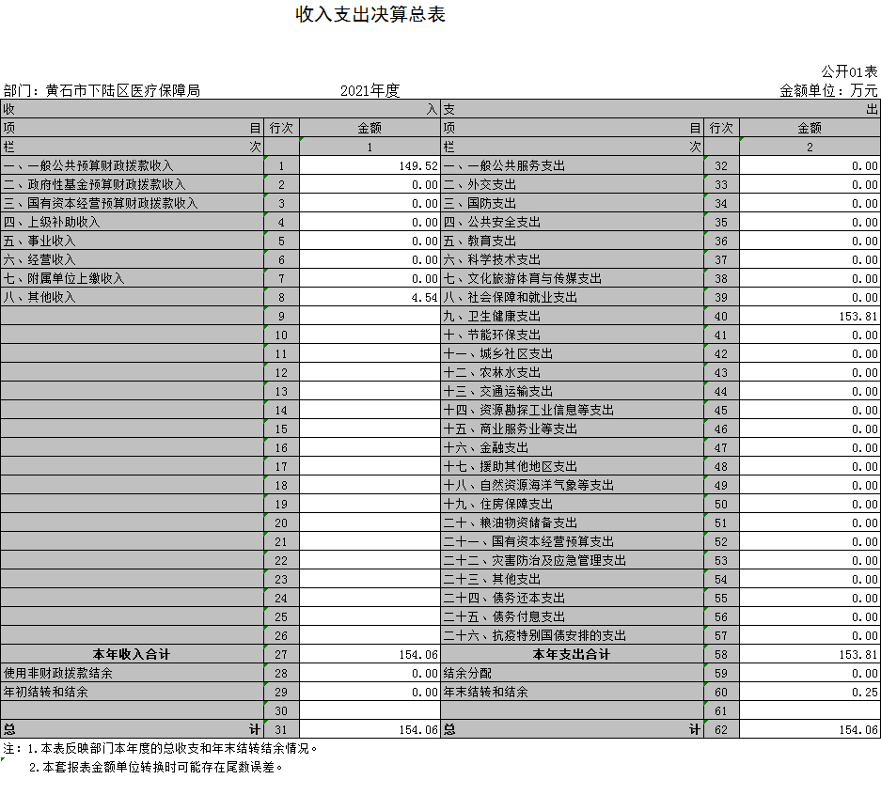
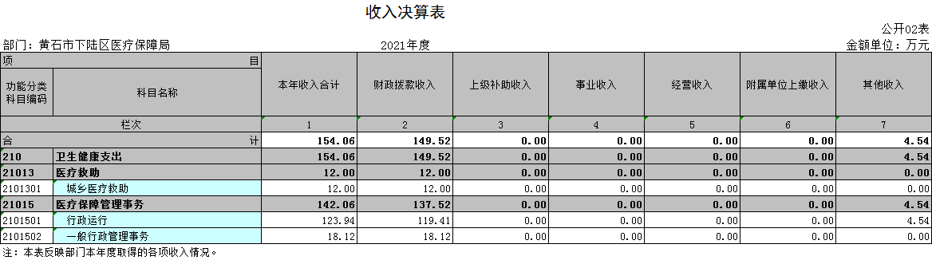
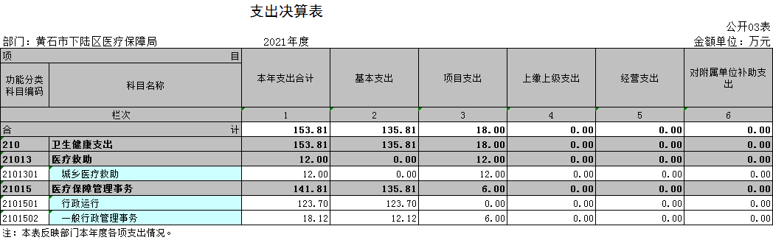
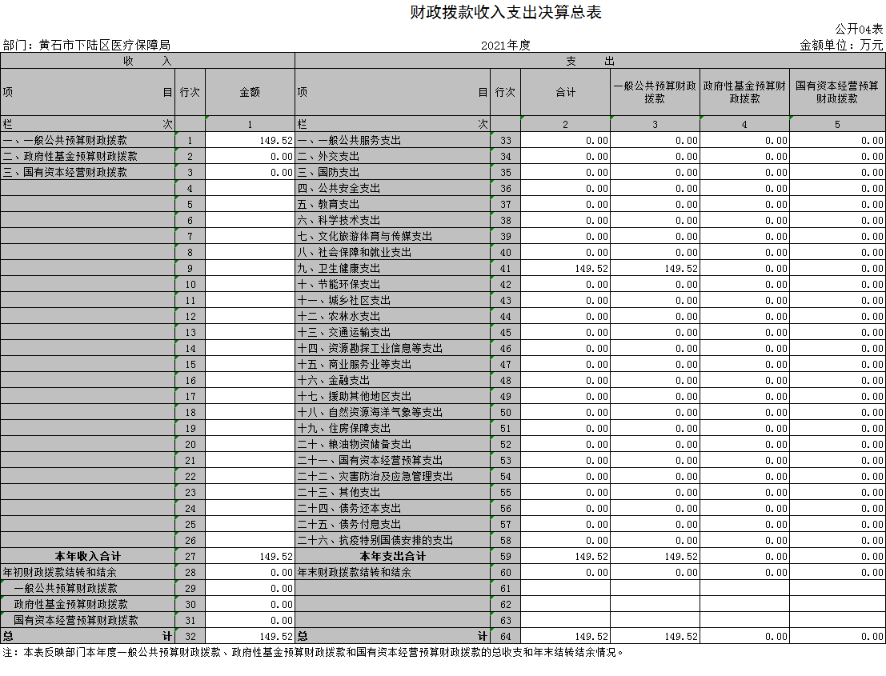
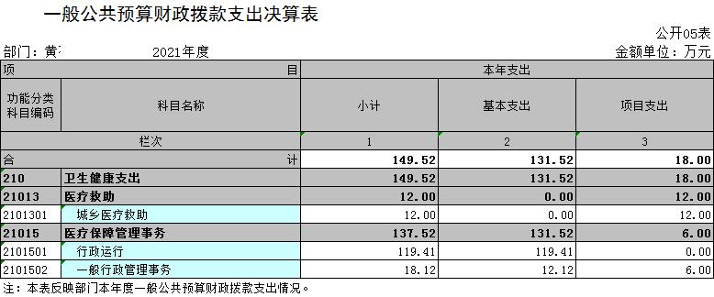
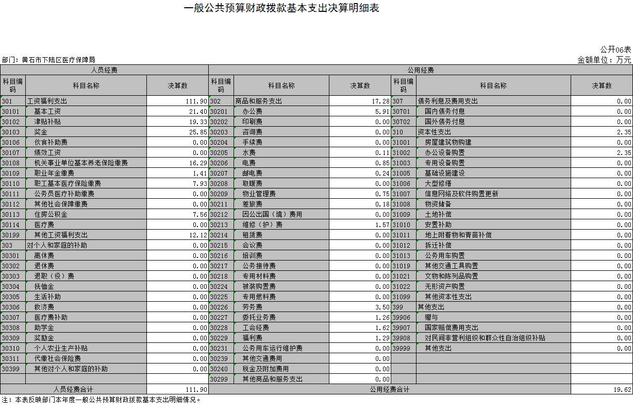

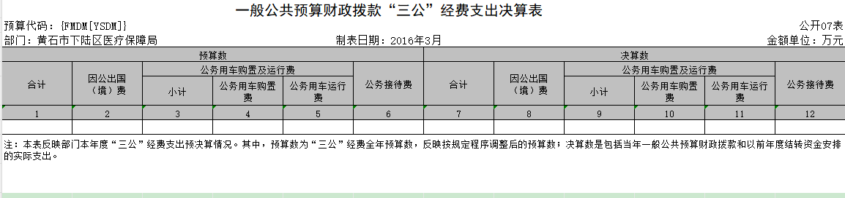
说明：我单位无此项内容，故为空表
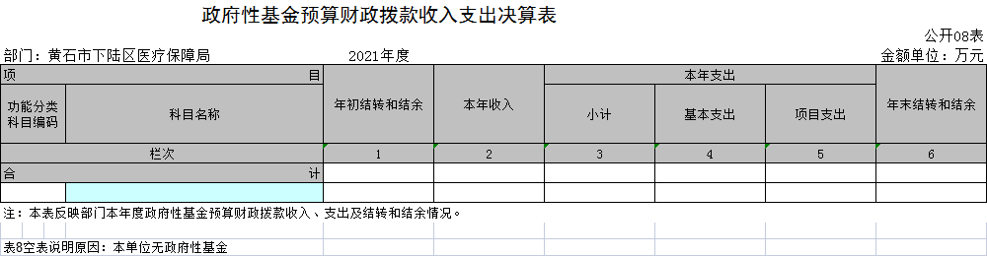
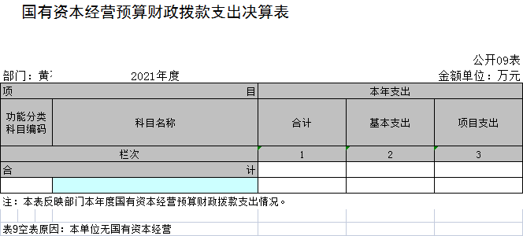

第三部分：部门2021年部门决算情况说明
一、收支总体情况说明
黄石市下陆区医疗保障局2021年度决算总收入合计154.06万元，较2020年度决算总收入83.44万元增加了70.62万元，主要原因是本年度新增一名行政编制人员，人员经费增加。与年初预算数113.21万元相比增加了40.85万元，主要是人员经费增加、日常办公经费增加；2021年度决算总支出合计153.81万元，较2020年度决算总支出83.15万元增加了70.67万元，主要是本年度新增一名行政编制人员，人员经费增加，和人员工资福利增加；与年初预算数113.21万元相比增加了40.6万元，主要是人员经费增加、日常办公经费增加。
二、2021年度决算收入增减变化情况
黄石市下陆区医疗保障局2021年度决算收入合计154.06万元，其中：财政拨款收入149.52万元，占总收入的97.05%，其他收入4.54万元，占总收入的2.95%。2021年决算收入较上年决算收入增加70.62万元，主要增加1名公务员，人员经费增加，退伍安置人员转为机关养老保险；与年初预算数113.21万元相比增加了40.85万元，主要是人员经费增加、日常办公经费增加。
三、2021年度决算支出增减变化情况
黄石市下陆区医疗保障局2021年度支出153.81万元，其中：基本支出135.81万元，占总支出的88.3%，项目支出18万元。占总支出11.7%，本年度总支出与上年相比增加70.67万元，增幅84.99%，主要原因为本年度人员增加，搬迁新办公大楼，办公费用增加；与年初预算数113.21万元相比增加了40.6万元，主要是人员经费增加、日常办公经费增加。
基本支出主要用于：
（1）工资及福利支出111.9万元，主要用于职工基本工资、津贴、补贴、奖金、社会保障缴费支出；
（2）商品及服务支出17.28万元，主要用于办公费用、印刷费、水电费、电话费、劳务费、工会福利费、燃油费、交通费、招待费、专项经费等支出；
（3）对个人和家庭的补助支出0万元；主要用于退休费等支出；
（4）其它资本性支出2.35万元；主要用于办公设备购置。
四、2021年财政拨款收入支出决算情况说明
黄石市下陆区医疗保障局2021年财政拨款收入总计149.52万元，与2020年同比增长82.11%，与年初预算数113.21万元相比增加了36.31万元，增长32.07%；较2020决算收入增加70.62万元，主要增加1名公务员，人员经费增加，退伍安置人员转为机关养老保险；与年初预算数113.21万元相比增加了40.85万元，主要是人员经费增加、日常办公经费增加。
黄石市下陆区医疗保障局2021年财政拨款支出总计149.52万元，与2020年同比增长82.76%，本年度财政拨款收入支出增加主要原因为人员增加，人员经费相应增加，搬迁新办公大楼，办公费费用增加；与年初预算数113.21万元相比增加了36.31万元，增长32.07%，主要是人员经费增加、日常办公经费增加。决算支出与2020相比增加70.67万元，增幅84.99%，主要原因为本年度人员增加，搬迁新办公大楼，办公费用增加；与年初预算数113.21万元相比增加了40.6万元，主要是人员经费增加、日常办公经费增加。
基本支出主要用于：
五、2021年一般公共预算财政拨款支出决算情况说明
黄石市下陆区医疗保障局2021年一般公共预算财政拨款支出年初预算数为113.21万元，支出年末决算数为154.06万元，决算数与年初预算数相比，增加了40.85万元，增幅36.08%，主要是人员经费增加、日常办公经费增加；决算数与2020年决算数相比增加70.62万元，增幅84.63%。增加主要原因为本年度人员经费增加。
六、2021年一般公共预算财政拨款基本支出决算情况说明
黄石市下陆区医疗保障局2021年一般公共预算财政拨款基本支出135.81万元，较上年增加58.67万元，增幅76.04%，主要原因是人员经费增加、日常办公经费增加。与年初预算数107.21万元相比，增加28.6万元，增幅26.67%，增加主要原因为本年度人员经费增加。
其中，人员经费支出116.19万元，较上年增加50.31万元，增幅76.36%。主要原因为，新增人员，退伍安置人员职工社保转为机关养老保险，导致人员经费增加，人员经费主要包括：基本工资、津贴补贴、奖金、社会保险缴费、离退休费、医疗费、住房公积金、职业年金、机关事业单位养老保险等支出。日常公用经费支出19.62万元，较上年增加8.36万元，增幅74.21%。日常公用经费主要包括：办公费、印刷费、水费、电费、邮电费、物业管理费、差旅费、因公出国（境）费、维修（护）费、租赁费、会议费、培训费、公务接待费、劳务费、工会经费、福利费、公车运行维护费、其他交通费、其他商品和服务支出、办公设备购置等。
七、一般公共预算财政拨款“三公”经费支出决算情况说明
2021年度“三公”经费支出决算数为0万元，与2020年支出决算数0万元持平。与2021年预算持平，因为我单位无此预算，其中:
1、因公出国（境）费用支出决算为0万元，共计0组， 0人次。与2020年支出决算数0万元一致，原因是我单位无因公出国（境）费用发生；与2021年预算0万元一致，原因是我单位无因公出国（境）费用发生。
2、2021年公务用车购置及运行维护费支出决算数为0万元，与2020年支出决算数持平，与2021年预算持平其中：
（1）公务用车购置费支出为0万元，车型为：无 ，公务用车保有量为0台。公务用车购置费支出与2020年支出决算数0万元一致，原因是单位未购置公务用车，与2021年预算0万元一致，原因是单位无此预算。
（2）公务用车运行维护费0万元，公务用车运行维护费支出与2020年支出决算数0万元一致，原因是单位未运行维护公务用车，与2021年预算0万元一致，原因是单位无此预算。
3、公务接待预算数0万元，支出决算数为0万元、共招待0批次0人，与2020年支出决算数0万元一致，原因是我单位无因公务接待费用发生；与2021年预算0万元一致，原因是我单位无因公务接待费用发生。
八、机关运行经费执行情况说明
2021年度机关运行经费19.62万元，较2020年9.95万元增加了9.67万元。与2021年预算相比增加5.2万元，主要原因为今年搬迁新办公大楼，日常办公用品增加。主要用于办公费5.91、水费0.11万元、电费0.85万元、差旅费0.24万元、物业管理费0.75万元、差旅费0.18万元、维修费1.57、办公设备购置费2.34万元、劳务费3.5万元、委托业务费1.26万元、工会经费1.62万元、福利费1.29万元。
九、政府采购执行情况说明
2021年度我单位政府采购预算计划金额0万元，其中一般公共预算0万元，其他资金0万元；主要用于购买货物0万元，工程0万元，服务0万元。
十、国有资产占用情况说明
2021年度我单位共占有车辆数0台，其中：一般公务用车0台，一般执法执勤车辆0台；单价50万元以上通用设备0台；单价100万元以上专用设备0台。其他固定资产（不包含房屋）15.31万元。
十一、其他情况
黄石市下陆区医疗保障局2021年无举借政府债务、无扶贫专项资金、无政府性基金预算收支、无财政专项支出、无专项转移支付。
十二、预算绩效工作开展情况
2021年项目绩效管理预算为6万元，各目标按计划推进，基本上达到了预期的效果，有效果的提高了资金的使用率。

2021年下陆区部门整体支出绩效自评表
填报单位（盖章）： |  | 区医保局 |  |  | 填报日期： | 2022年11月10日
单位名称 |  | 区医保局 |  |  |  | 评价年度 |  | 2021年
基本支出决算数总额 |  |  |  | 135.81 | 项目支出决算数总额 | 18
部门整体支出总额预算执行情况（万元） |  |  |  | 执行数（A） | 预算数（B） | 执行率（A/B）
 |  |  |  | 153.81 | 113.21 | 136%
一级  指标 | 二级  指标 | 三级指标 | 分值 | 指标说明 | 评分标准 | 年初目标值 | 实际完成值 | 得分
投入 | 预算执行（35分） | 预算  完成率  （10分） | 10 | 预算完成率=（预算完成数/预算数）×100%，用以反映和考核部门（单位）预算完成程度。  预算完成数：部门（单位）本年度实际完成的预算数。  预算数：财政部门批复的本年度部门（单位）预算数。 | 预算完成率＝100%的，得10分。  预算完成率≥95%的，得9分。  预算完成率在90%（含）和95%之间，得8分。  预算完成率在85%（含）和90%之间，得7分。  预算完成率在80%（含）和85%之间，得6分。  预算完成率在70%（含）和80%之间，得4分。  预算完成率＜70%的，得0分。 | 100% | 100% | 10
投入 | 预算执行（35分） | 预算调整率  （10分） | 10 | 预算调整率=（预算调整数/预算数）×100%，用以反映和考核部门（单位）预算的调整程度。  预算调整数：部门（单位）在本年度内涉及预算的追加、追减或结构调整的资金总和（因落实国家政策、发生不可抗力、上级部门或本级党委政府临时交办而产生的调整除外）。  预算包括一般公共预算与政府性基金预算。 | 预算调整率绝对值≤5%，得10分。  预算调整率绝对值＞5%的，每增加0.1个百分点扣0.1分，扣完为止。 | 0% | 0% | 10
投入 | 预算执行（35分） | 支出进度率  （10分） | 10 | 支出进度率=（实际支出/支出预算）×100%，用以反映和考核部门（单位）预算执行的及时性和均衡性程度。  半年支出进度＝部门上半年实际支出/（上年结余结转+本年部门预算安排+上半年执行中追加追减）*100%。  前三季度支出进度＝部门前三季度实际支出/（上年结余结转+本年部门预算安排+前三季度执行中追加追减）*100%。 | 半年进度：进度率≥45%，得4分；进度率在40%（含）和45%之间，得2分；进度率＜40%，得0分。  前三季度进度：进度率≥75%，得6分；进度率在60%（含）和75%之间，得4分；进度率＜60%，得0分。 |  |  | 10
投入 | 预算执行（35分） | 预算编制准确率（5分） | 5 | 部门预算中除财政拨款外的其他收入预算与决算差异率。  预算编制准确率＝其他收入决算数/其他收入预算数×100%-100%。 | 预算编制准确率≤20%，得5分。  预算编制准确率在20%和40%（含）之间，得3分。  预算编制准确率＞40%，得0分。
过程 | 预算管理（20分） | “三公经费”控制率  （5分） | 5 | “三公经费”控制率=（“三公经费”实际支出数/“三公经费”预算安排数）×100%，用以反映和考核部门（单位）对“三公经费”的实际控制程度。 | 三公经费控制率 ≤100%，得5分，每增加0.1个百分点扣0.5分，扣完为止。 | 0.4 | 0 | 5
过程 | 预算管理（20分） | 资产管理规范性  （5分） | 5 | 部门（单位）资产管理是否规范，用以反映和考核部门（单位）资产管理情况。  1.新增资产配置按预算执行。  2.资产有偿使用、处置按规定程序审批。  3.资产收益及时、足额上缴财政。 | 全部符合5分，有1项不符扣2分,扣完为止。 |  |  | 5
过程 | 预算管理（20分） | 资金使用合规性  （10分） | 10 | 部门（单位）使用预算资金是否符合相关的预算财务管理制度的规定，用以反映和考核部门（单位）预算资金的规范运行情况。  1.符合国家财经法规和财务管理制度规定以及有关专项资金管理办法的规定；  2.资金的拨付有完整的审批程序和手续；  3.重大项目开支经过评估论证；  4.符合部门预算批复的用途；  5.不存在截留、挤占、挪用、虚列支出等情况。 | 全部符合10分,有1项不符扣2分，扣完为止。 |  |  | 10
效  果 | 运行效益（45分） | 行政运行经济性 | 5 | 现行行政运行经费支出预算编制方法的行政运行成本。 | 可使行政运行成本最经济为5分，可使行政运行成本较合理为3分，一般为2分，不合理为0分。 |  |  | 5
效  果 | 运行效益（45分） | 行政运行有效性 | 5 | 行政运行经费支出能否保障部门正常运行。 | 正常运行的得5分，基本正常得3分，不能正常运行的不得分。 |  |  | 5
效  果 | 运行效益（45分） | 专项运行经济效益 | 10 | 项目资金运行产生的经济效益 | 经济效益显著得10分；一般得5分，下降不得分。 |  |  | 10
效  果 | 运行效益（45分） | 专项运行社会效益 | 10 | 项目资金运行产生的社会效益 | 社会效益显著得10分；一般得5分；否则不得分。 |  |  | 10
效  果 | 运行效益（45分） | 专项运行可持续影响 | 15 | 1.项目完成后有经费安排能满足项目持续运行需要；  2.项目完成后有制度保障项目持续运行需要；  3.项目完成后有明确的项目管理机构、负责人对项目后继管理负责，满足持续运行需要。 | 全部符合15分,有1项不符扣5分，扣完为止。 |  |  | 15
评价结论（优、良、中、差）： |  |  |  |  |  | 总分 |  | 优

2021年度医保综合监管及大厅服务
工作经费项目自评表
项目单位(盖章): 主要领导签字：
填报日期：

项目名称 |  | 医保综合监管及大厅服务工作经费
主管部门 |  |  |  |  | 项目实施单位 |  |  | 下陆区医疗保障局
项目类别 |  | 1、部门预算项目☑ 2、上级专项□
项目属性 |  | 1、持续性项目☑ 2、新增性项目□
项目类型 |  | 1、常年性项目☑ 2、延续性项目□ 3、 一次性项目□
预算执行情况  (万元)  (20分) |  |  | 预算数(A) | 执行数(B) |  | 执行率(B/A) | 得分  (20分*执行率)
 |  | 年度财政 资金总额 | 6 | 18 |  | 300%
年  度  绩  效  目  标  1  (分 ) | 一级 指标 | 二级指标 | 三级指标 |  |  | 年初目标值  (A) | 实际完成值  (B) |  | 得分
年  度  绩  效  目  标  1  (分 ) | 产出  指标 | 数量指标 | 违反违规行为纠正数 |  |  | 全部 | 全部
年  度  绩  效  目  标  1  (分 ) | 产出  指标 | 质量指标 | 打击欺诈骗保行动完成率 |  |  | 100% | 100%
年  度  绩  效  目  标  1  (分 ) | 产出  指标 | 时效指标 | 异地就医直接结算率 |  |  | 100% | 100%
年  度  绩  效  目  标  1  (分 ) | 产出  指标 | 成本指标…… | 项目成本控制率 |  |  | 100% | 100%
年  度  绩  效  目  标  1  (分 ) | 效益 指标 | 经济效益指标 | 减轻参保群众医疗费用 |  |  | 减轻参保群众医疗费用 | 减轻参保群众医疗费用
年  度  绩  效  目  标  1  (分 ) | 效益 指标 | 社会效益指标 | 医保政策知晓率 |  |  | 100% | 100%
年  度  绩  效  目  标  1  (分 ) | 效益 指标 | 可持续影响指标 | 促进社会和谐稳定 |  |  | 促进社会和谐稳定 | 促进社会和谐稳定
年  度  绩  效  目  标  1  (分 ) | 满意  度指  标 | ……服务对象  满意度 | 群众满意度 |  |  | 群众满意 | 群众满意
年度 绩效 目标  2 | 打击欺诈骗保行动完成率100% | 异地就医直接结算覆盖率100% | 群众满意度100%
总分

偏差大或  目标未完成  原因分析 | 2021年追加城乡医疗救助项目费用12万元
改进措施及 结果应用方案
备注：
1.预算执行情况口径：预算数为调整后财政资金总额(包括上年结余结转),执行数为资 金使用单位财政资金实际支出数。涉及政府采购的项目支出要设置相关绩效指标反映政府采购 管理情况。
2.定量指标完成数汇总原则：绝对值直接累加计算，相对值按照资金额度加权平均计算。 定量指标计分原则：正向指标(即目标值为≥X,得分=权重*B/A), 反向指标(即目标值为≤X, 得分=权重*A/B), 得分不得突破权重总额。定量指标先汇总完成数，再计算得分。
3.定性指标计分原则：达成预期指标、部分达成预期指标并具有一定效果、未达成预期指 标且效果较差三档，分别按照该指标对应分值区间100-80%(含80%)、80-50%(含50%)、50-0% 合理确定分值。汇总时，以资金额度为权重，对分值进行加权平均计算。
4.基于经济性和必要性等因素考虑，满意度指标暂可不作为必评指标。
5.涉及政府采购的项目支出应设置相关政府采购指标。
6.本部门单位自评项目较多的亦可自行设计封面，请主要领导在封面上签字并加盖公章。

第四部分、名词解释
一、财政拨款收入：指财政部门当年拨付的资金。
二、事业收入：指事业单位开展专业业务活动及辅助活动所取得的收入。
三、经营收入：指事业单位在专业业务活动及其辅助活动之外开展非独立核算经营活动取得的收入。
四、其他收入：指除上述“财政拨款收入”、“事业收入”、“经营收入”等以外的收入。
五、用事业基金弥补收支差额指事业单位在当年的“财政拨款收入”、“事业收入”、“经营收入”、“其他收入”不足以安排当年支出的情况下，使用以前年度积累的事业基金（事业单位当年收支相抵后按国家规定提取、用于弥补以后年度收支差额的基金）弥补本年度收支缺口的资金。
六、年初结转和结余：指以前年度尚未完成、结转到本年 按有关规定继续使用的资金。
七、结余分配：指事业单位按规定提取的职工福利基金、事业基金和缴纳的所得税，以及建设单位按规定应交回的基本建设竣工项目结余资金。
八、年末结转和结余：指本年度或以前年度预算安排、因客观条件发生变化无法按原计划实施，需要延迟到以后年度按有关规定继续使用的资金。
九、基本支出：指为保障机构正常运转、完成日常工作任务而发生的人员支出和公用支出。
十、项目支出：指在基本支出之外为完成特定行政任务和事业发展目标所发生的支出。
十一、经营支出：指事业单位在专业业务活动及其辅助活动之外开展非独立核算经营活动发生的支出。
十二、“三公”经费：纳入财政预决算管理的“三公”经费，是指各部门用财政拨款安排的因公出国（境）费、公务用车购置及运行费和公务接待费。其中，因公出国（境）费反映单位公务出国（境）的国际旅费、国外城市间交通费、住宿费、伙食费、培训费、公杂费等支出；公务用车购置及运行费反映单位公务用车车辆购置支出（含车辆购置税）及租用费、燃料费、维修费、过路过桥费、保险费、安全奖励费用等支出；公务接待费反映单位按规定开支的各类公务接待（含外宾接待）支出。
十三、机关运行经费：为保障行政单位（含参照公务员法管理的事业单位）运行用于购买货物和服务的各项资金，包括办公及印刷费、邮电费、差旅费、会议费、福利费、日常维修费、专用材料及一般设备购置费、办公用房水电费、办公用房取暖费、办公用房物业管理费、公务用车运行维护费以及其他费用。

